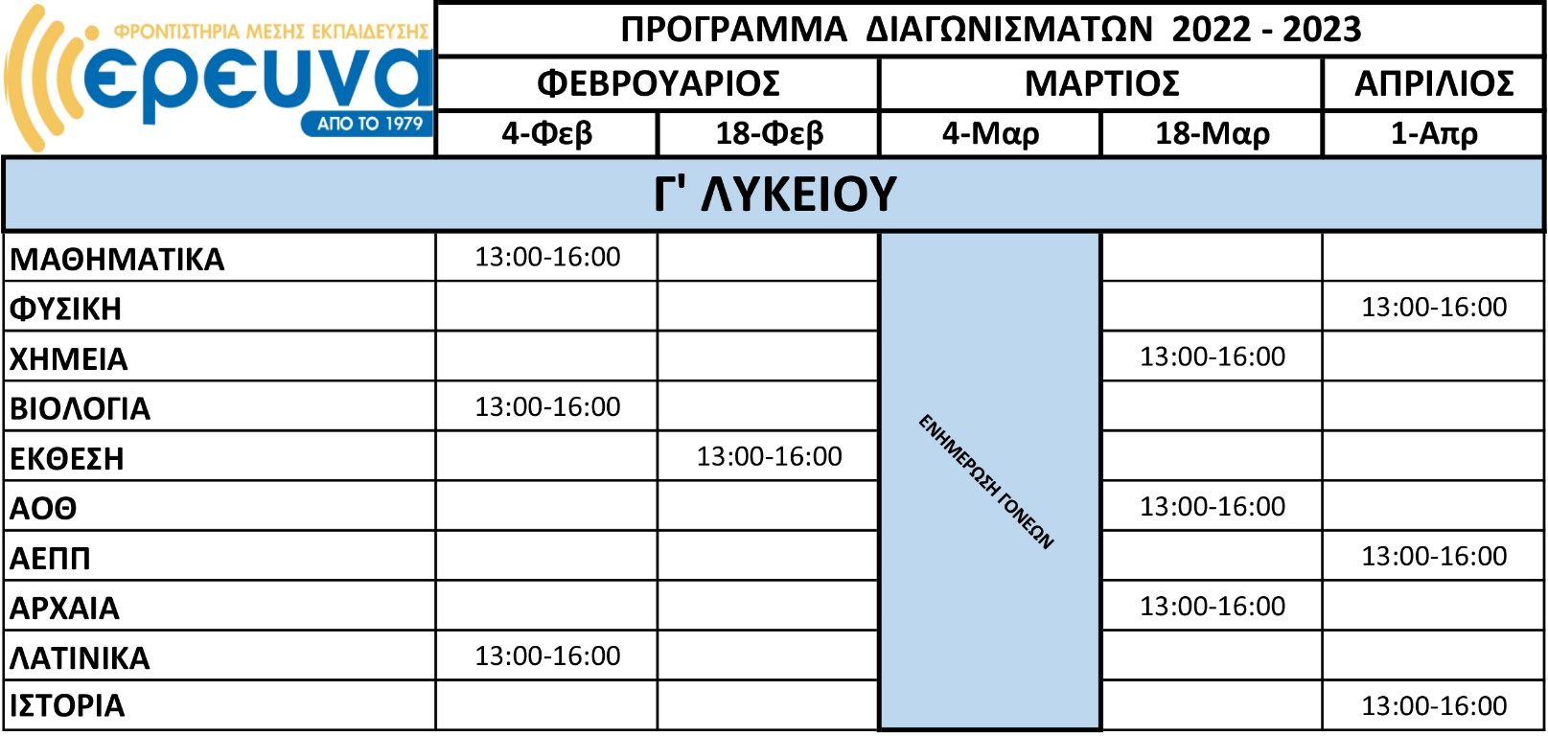
Γ΄ ΛΥΚΕΙΟΥ

